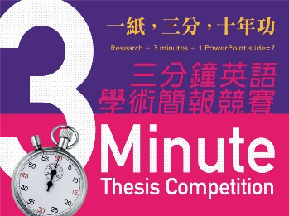
聯絡: 臺大寫作教學中心ntuawec@ntu.edu.tw

2016三分鐘英語學術簡報競賽

2016三分鐘英語學術簡報競賽(3MT)及系列活動將於今年4至5月假臺灣大學舉行，歡迎北二區夥伴學校研究生參加。

3MT源起於澳洲昆士蘭大學，已陸續在全球高等學府舉辦。該項研究簡報競賽首重不同學術背景聽眾間之交流，參賽者必須在三分鐘內，以淺顯易懂的語言說明其研究成果。臺大寫作教學中心為鼓勵國內研究生以英語深入淺出地分享其學術發現，特取得3MT授權舉辦三分鐘英語簡報比賽。

【活動時程】
說明會及簡報技巧講堂：2016/4/08 (五) 13:30-16:30臺灣大學
初選：2016/4/8 (五) ~ 5/2 (周一) 12:00 線上收件
決賽：2016/5/31 (二) 17:30-20:00 臺灣大學

【獎勵】
首獎一名：iPad Air2
貳獎一名：Asus Tablet
叁獎一名：Pocket Projector
觀眾票選獎一名：Pocket Projector

【主辦單位】
國立臺灣大學寫作教學中心

【協辦單位】
北二區教學資源中心
國立臺灣大學教務處
國立臺灣大學文學院

詳細活動資訊可上官網查詢：http://www.awec.ntu.edu.tw

